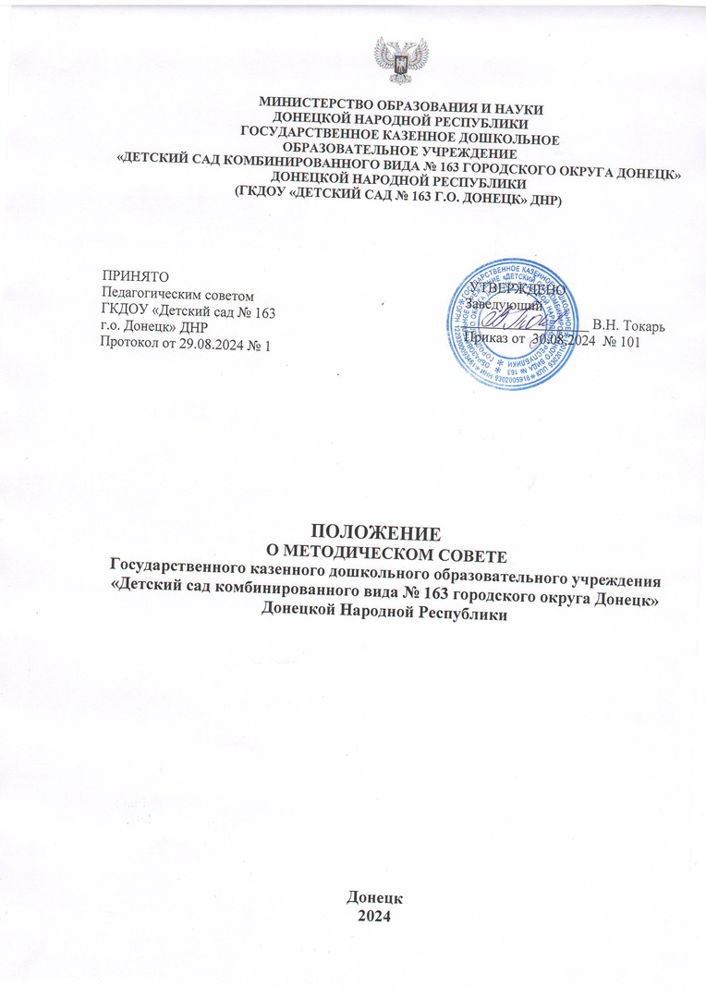

# Общие положения

* 1. Методический совет (далее — MC) создает администрация ДОУ и утверждает его полномочия соответствующим приказом.
  2. MC—главное структурное подразделение научно-методической службы ДОУ, профессиональный коллективный орган, который курирует и координирует его научно- исследовательскую, экспериментальную и методическую деятельность.
  3. MC координирует инновационную деятельность творческих педагогов и является главным консультативным органом ДОУ по вопросам научно-методического обеспечения образовательного процесса.

1.5. MC осуществляет деятельность в соответствии с программой развития, образовательной программой ДОУ и данным положением.

# Задачи MC

В задачи MC входит:

* разрабатывать, рассматривать, оценивать предложения по развитию ДОУ и научно- методическому обеспечению инновационного образовательного процесса;
* организовывать инновационную деятельность в ДОУ :искать и осваивать новшества; организовывать опытно-экспериментальную, исследовательскую деятельность, разрабатывать и апробировать авторские программы, новые педагогические технологии.

1. **Направления деятельности MC**
   1. MC осуществляет научно-методическую, учебно-методическую и диагностическую деятельность.
   2. Научно-методическая деятельность MC предусматривает:
      * разработку, экспертизу стратегических документов ДОУ: программы развития, образовательной программы дошкольного образования;
      * консультирование педагогов (в т.ч. с участием приглашенных квалифицированных специалистов) по проблемам инновационной деятельности, исследовательской работы, профессионального самосовершенствования;
      * осуществление руководства разработкой нового программно-методического обеспечения образовательного процесса;
      * обеспечение реализации программы развития и образовательной программы ДОУ посредством организации научно-методической работы;
      * внедрение новых образовательных технологий и анализ эффективности их использования;
      * определение целесообразности, качества и необходимости внедрения новых образовательных программ и дополнительных образовательных услуг.
   3. Учебно-методическая деятельность MC предусматривает:
      * Организацию целенаправленной работы по развитию профессионального мастерства педагогов и анализ опыта их инновационной деятельности;
      * Внесение предложений по стимулированию и оценке инновационной деятельности педагогов, вт.ч.входе аттестации;
      * изучение профессиональных интересов, личностных потребностей и затруднений педагогов;
      * разработку документов, на основании которых осуществляется

оценка и стимулирование педагогического труда;

- участие в подготовке и проведении педагогических советов ДОУ;

- изучение эффективности организации методической работы в ДОУ;

* разработку и координацию плана работы, программы и деятельности по повышению квалификации педагогов.
  1. Диагностическая деятельность МС предусматривает:
* анализ, координацию хода и результатов нововведений, имеющих значимые последствия для развития ДОУ;
* анализ состояния и результативности деятельности научно-методической службы;
* разработку и экспертизу материалов для проведения профессиональных конкурсов совместно с администрацией ДОУ.

1. **Права**
   1. Методический совет имеет право:

* Самостоятельно выбирать формы и методы работы с педагогическим коллективом;
* Планировать работу исходя из общего плана работы ДОУ и педагогической целесообразности;
* Отдавать распоряжения по вопросам методической работы;
* Сотрудничать с аналогичными подразделениями в других ДОУ.

1. **Организация работы**
   1. Участие в деятельности МС осуществляется на добровольной основе.
   2. План работы МС рассматривается на педагогическом совете и утверждается приказом заведующего ДОУ.
   3. Члены МС определяют периодичность заседаний исходя из необходимости, но не реже 1 раза в 2 месяца.
   4. МС отчитывается перед педагогическим коллективом ДОУ и несет ответственность за принятые решения и их реализацию.